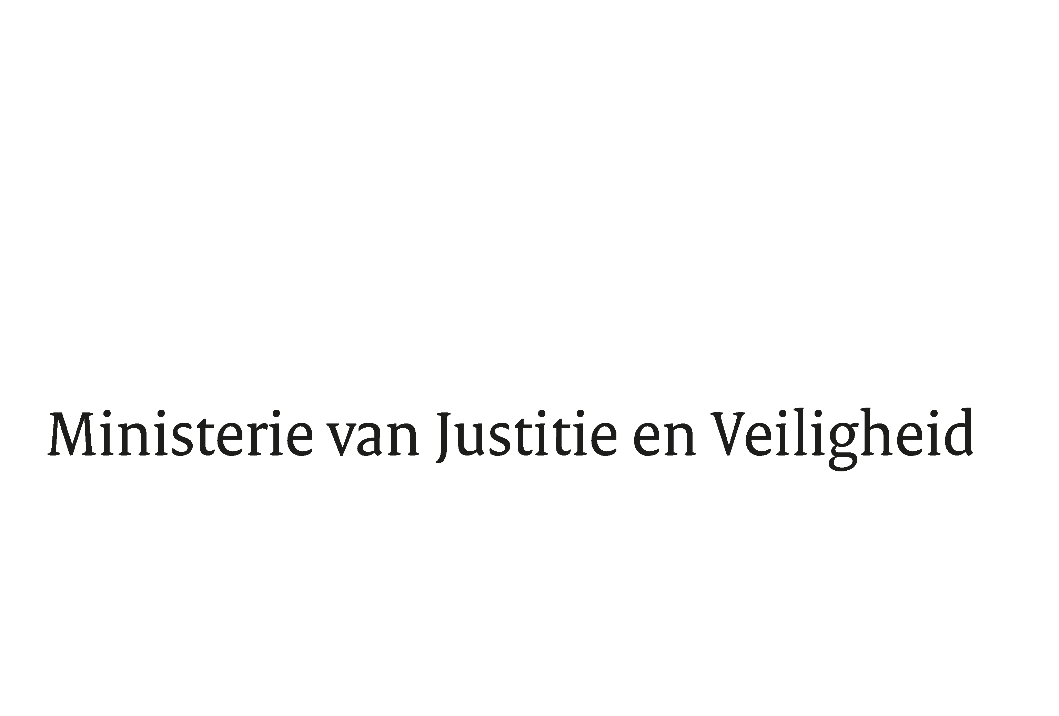

> Retouradres Postbus 20301 2500 EH Den Haag
Aan de Voorzitter van de Tweede Kamer
der Staten-Generaal
Postbus 20018
2500 EA DEN HAAG

Datum | 4 juli 2022
Onderwerp | Wijziging van de Wet beveiliging netwerk- en informatiesystemen in verband met de uitbreiding van de bevoegdheid van de Minister van Justitie en Veiligheid om dreigings- en incidentinformatie over de netwerk- en informatiesystemen van niet-vitale aanbieders te verstrekken aan deze aanbieders en aan organisaties die objectief kenbaar tot taak hebben om andere organisaties of het publiek te informeren over dreigingen en incidenten ten behoeve van deze aanbieders
Directie Wetgeving en Juridische Zaken
Sector Staats- en Bestuursrecht

Turfmarkt 147
2511 DP Den Haag
Postbus 20301
2500 EH Den Haag
www.rijksoverheid.nl/jenv

Ons kenmerk
4082164

Bijlagen
3

Bij beantwoording de datum en ons kenmerk vermelden. Wilt u slechts één zaak in uw brief behandelen.

Hierbij bied ik u de nota naar aanleiding van het verslag inzake het bovenvermelde voorstel aan.

De Minister van Justitie en Veiligheid,

D. Yeşilgöz-Zegerius

